Učebnice str. 24 -26
Zápis do sešitu: můžeš vytisknout a nalepit.
Evropská unie (EU)
Je dobrovolné sdružení evropských států, které se rozhodly, že budou na některých projektech pracovat společně. Cílem EU je spolupracovat a rozhodovat a zajistit pro téměř půl miliardy občanů mír, blahobyt a život ve spravedlivém a bezpečném světě.
Na počátku EU bylo Evropské hospodářské společenství (EHS), v 50. letech 20. století je založilo 6 evropských států – Belgie, Francie, Itálie, Lucembursko, Německo a Nizozemsko. Toto společenství se postupně rozšiřovalo a v roce 1993 se „přejmenovalo“ na dnešní Evropskou unii.
EU tvoří v současnosti 27 členských států.(viz mapa).
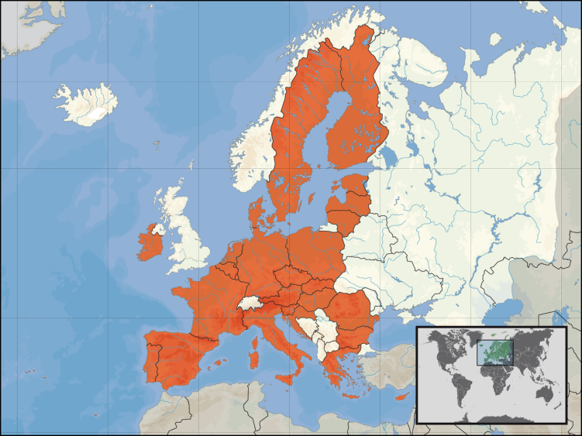
ČR je členem od 1. 5. 2004.
Sídlo EU : v Belgii – město Brusel
Vlajka EU:
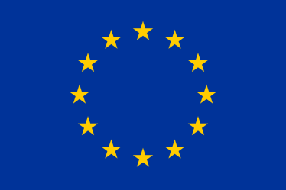
Motto: „Jednotná v rozmanitosti“
Hymna EU: „Óda na radost“ (L.van Beethoven)
https://www.youtube.com/watch?v=sf8k-ZB53sw (zde si ji můžete poslechnout.)
Oficiální měnou je Euro (€), kterou se platí v 19 členských státech. Tyto země jsou společně označovány jako eurozóna.
V rámci EU můžete slyšet o Schengenském prostoru - v tomto prostoru bez vnitřních hranic se mohou občané zemí EU, podnikatelé a turisté volně pohybovat, aniž by je někdo na hranicích jednotlivých států kontroloval.

